Diagrama de despliegue de un hospital:
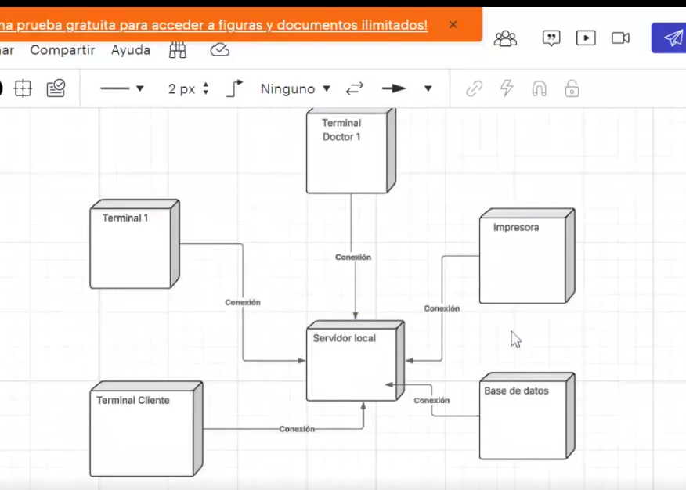

Diagrama de despliegue de ventas
